ЗАДАНИЕ 1. Написать код в Visual Studio, С#.
Название ряда (ComboBox1) состоит из выпадающего списка: Диван, Пуф, Кресло
Наименование модели (ComboBox2).
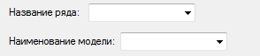
При выборе ряда (Диван, Пуф, Кресло) в наименовании модели должен появиться список, соответствующий ряду.
Диваны – (Альбино, Баста, Брой1, Брой2, Брой3, Венос, Даниэль, Джованни1, Джованни2, Дэфо, Лекко)
Пуфы – (Банди, Уно, Бруна, Бруна2)
Кресла – (Кампо, Чамбер, Этна, Винчи, Гарес, Ференце, Софт, Гайс)

ЗАДАНИЕ 2. Написать код в Visual Studio, С#.
Есть две кнопки на форме 1.
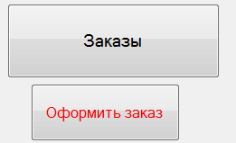
При нажатии кнопки Заказы на форме 1, открывается форма 2 в которой хранится таблица со всеми заказами.
Есть кнопка «Оформить заказ» на форме 1, при её нажатии, открывается форма 3 для добавления данных в таблицу на форме 2.
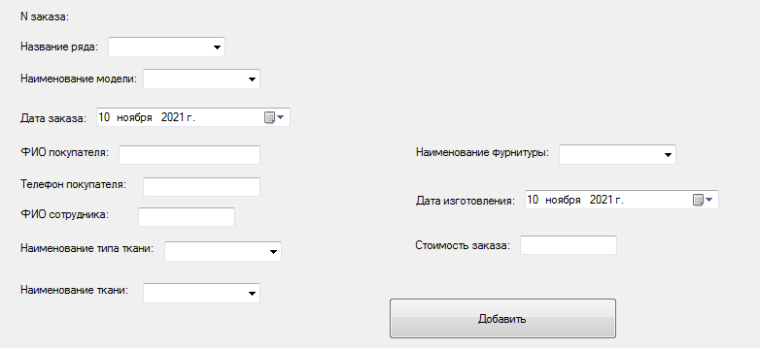
Нужно написать код для добавления нового заказа в таблицу на форме 2.

